华为“训战结合”的组织能力建设
实践分享与研讨
主办单位：一六八培训网（冠达咨询） www.peixun168.com；www.wonder168.com
时间地点：2023年11月18-19日 深圳
课程费用：4800元/人（含教材费、培训费、中午工作餐费等）
课程对象：HR条线中高层管理人员、企业大学各级管理者、中高级内部讲师
联系方式：18826414993黄老师（微信同号）13286852506崔老师（微信同号）
注：本课程可为企业提供上门内训服务和咨询服务，欢迎来电咨询！

【课程背景】
大学要为华为主航道业务培育和输送人才，特色是训战结合，最终就是要作战胜利。一定要培养一批对抢占战略机会点能贡献的人出来。
我提出来三年从士兵到将军，这样的话是要激励很多人上战场。号召重兵压到前线去，把管理贯通，不求最佳也不求最优，求贯通……你们的特色就是训战结合，给学员赋予专业作战能力。
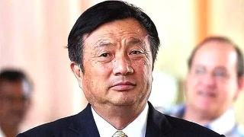

--华为公司创始人任正非
【课程目标】
1、了解华为基于“训战结合”的组织能力建设、人才培养&发展的体系架构及运作模式，从华为的实践中汲取可借鉴经验；
2、掌握“训战结合”在组织中四个层面的具体应用方法与技巧；
3、学以致用，如何对学员所在企业的组织能力建设、人才培养与发展形成促进；
4、通过训战案例讲解与练习，提升学员对培训项目质量的方法与工具的掌握。
【授课方式】课前作业+课堂面授+课后辅导

【课程核心思路】
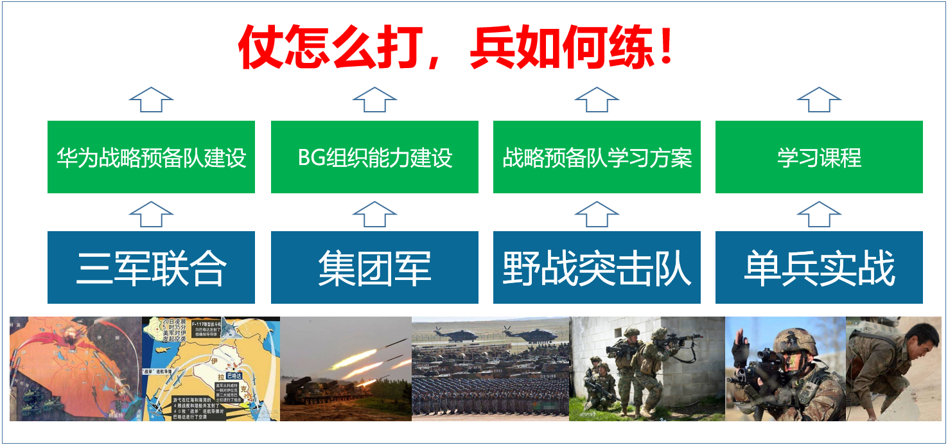
华为如何在公司各个层面践行训战结合的能力建设理念

【教学活动】（根据现场情况灵活调整）
互动 | 讲师精讲 | 案例研讨 | 学员分享
10% | 40% | 40% | 10%

【课程大纲】
日程安排
时间 | 模块 | 内容
第一天上午 | 课程导入 | - 感知华为（华为新生代）  - 华为概览
第一天上午 | 华为公司“训战结合”下的组织能力建设与企业大学建设 | 1、 华为公司“训战结合”的组织能力建设（战略预备队建设）  - 从战略与业务看组织能力诉求及战略预备队的核心价值  - 通过“训战结合”的3个30%持续选拔干部、专家、人才  - 战略预备队“训战结合”的总体运作机制与模式
第一天上午 | 华为公司“训战结合”下的组织能力建设与企业大学建设 | 2、 “训战结合”的华为大学体系建设  - 华为大学在“训战结合”体系中的价值&概览  - 华为大学组织定位  - 华为大学教育理念&业务全景图
第一天下午 | 业务板块“训战结合”下的能力建设 | 1、案例：华为手机业务以“训战结合”支撑其快速发展  - 华为手机业务战略：用3-5年时间完成全面2C转型  - 华为手机销服：对准CBG战略及演进，识别、建设新组织能力  - 华为手机“训战结合”赋能全景图  - 余承东对组织能力建设的总结
第一天下午 | 华为大学“训战结合”下的学习方案设计 | - “训战结合”典型学习项目  - 登舰、青训班、（其他企业）领翔计划  - “训战结合”学习项目的系统设计  - 指导思想、机制设计、落地保障
第二天上午 | 华为大学“训战结合”下的学习方案设计 | 3、“训战结合”下的学习方案设计：  - 需求调研及分析（界定关键利益干系人）  - 学习项目方案设计（目标、对象、课程逻辑框架...）  - 项目评价设计、训战结合设计  - ……
第二天上午 | 华为大学“训战结合”下的学习方案设计 | 4、 学习方案案例研讨：  - 4个中高级人才培养项目方案案例分析&研讨  - 华为变革项目--“面向对象集成”训战高阶方案
第二天上午 | 华为大学“训战结合”下的学习方案设计 | 5、 学员自带案例研讨及完善
第二天下午 | 华为大学“训战结合”下学习课程设计 | 1、“训战结合”下的课程开发方法与工具  - 华为大学课程开发流程  - 演练&研讨&讲授的工具与方法
第二天下午 | 华为大学“训战结合”下学习课程设计 | 2、案例研讨：课程如何实现训战结合
第二天下午 | 华为大学“训战结合”下学习课程设计 | 3、学员自带案例研讨及完善
第二天下午 | 互动答疑
【讲师简介】
讲师介绍——周强
20余年大型集团战略管理、人力资源管理实战经验；曾就职于华为、中兴通讯、TCL集团、LG电子等全球化大型企业。
20余年以来周老师一直致力于研究：企业战略方法论、人力资源体系方法论、企业大学建设方法论--对BLM业务领先模型、BTMS业务变革管理体系、BEM战略解码到执行、基于人才甑别/选拔的评鉴中心、基于人才吸引/保留的薪酬体系、基于人才培育/发展的学习设计有独到见解与专业工具。周老师擅长运用上述工具/方法帮助企业实现体系建设。
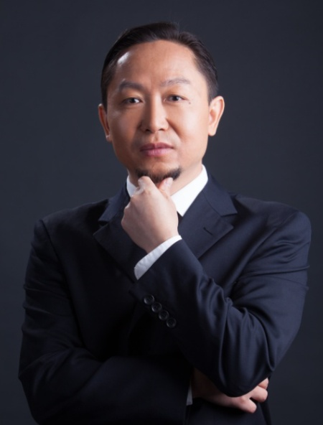
设计专家&沙盘模拟教练
人力资源体系设计专家
教育部复核优秀创新创业导师
MarkSimos认证讲师PDP/DISC认证师
柯氏四级评估认证师

个人特点
大局观强！善于从系统全局看清问题、分析问题、解决问题。
具有很强的影响力与引导力，在授课过程中寓教于乐，并带给学员大量“干货”。
针对企业的特点与需求进行定制化服务，提升咨询&辅导项目和培训的有效性、针对性以及转化。
拥有多家全球化大型企业集团管理经验，也和多种类型的企业合作过，有利于精准识别客户需求，提供多角度的思维模式！
主要课程
- 《博弈沙盘-企业经营模拟实战演练》（沙盘演练）
- 《不像大学的大学--华为大学最佳实践交流研讨》
- 《华为“训战结合”的组织能力建设实践分享&研讨》
- 《课程设计&开发工作坊》
咨询&项目辅导
- 薪酬&绩效体系设计及实施
- 领导力课程（辅导）开发
- 学习地图设计与开发
- 评鉴中心设计及实施
- 组织气氛调查设计及实施
部分客户
华为技术 德赛集团 绿城大学 富德保控 腾讯互娱 美的家电 佳兆业集团 东莞隽思 环旭电子 川威集团 一航成飞
广东公安厅 工商行政总局行政学院 中韬华益 金蝶学院 云南电网 福州电力 深圳燃气 爱默生（中国） 甘肃电力 杭州电力
贵州联通 青海联通 海南联通 湖北联通 长治联通
湖南电信 江西电信 贵州电信 陕西电信 辽宁电信 佛山电信 上饶电信 九江电信 抚州电信 河北移动 黑龙江移动 四川移动 佛山移动 东莞移动等

